ISSB fomenta la alineación entre los estándares de informes de sostenibilidad globales y locales

Publicado el mayo 6, 2022 por Editor
La Junta Internacional de Normas de Sostenibilidad (ISSB) ha anunciado la formación de un grupo de trabajo para fomentar la compatibilidad entre los estándares de divulgación de sostenibilidad de referencia global que está desarrollando y las iniciativas jurisdiccionales en curso. Es, dice el ISSB, parte de un extenso programa de divulgación para fomentar la retroalimentación y el compromiso con el proyecto de normas del ISSB, actualmente en consulta.
Emmanuel Faber, presidente de ISSB, afirma: "Existe un gran interés público en tratar de alinear, cuando sea posible, los requisitos internacionales y jurisdiccionales para la divulgación de información sobre sostenibilidad. Tenemos una ventana de oportunidad para hacer precisamente eso, dado que las propuestas del ISSB están disponibles para comentarios al mismo tiempo que varias jurisdicciones importantes también están buscando la opinión pública sobre sus propuestas. Espero un fructífero intercambio de ideas".
El ISSB ha establecido previamente que uno de sus órganos asesores clave será el Foro Asesor de Normas de Sostenibilidad, y confirma que se creará durante el próximo trimestre para facilitar el diálogo regular y el asesoramiento de alto nivel de un amplio conjunto de jurisdicciones. El nuevo grupo de trabajo, además, estará compuesto por representantes de jurisdicciones que participan activamente en el establecimiento de normas para la presentación de informes de sostenibilidad.
Como señala el ISSB, "el establecimiento de normas jurisdiccionales en el campo de las divulgaciones financieras relacionadas con la sostenibilidad es una disciplina relativamente nueva y muchas jurisdicciones están participando en este proceso a escala por primera vez". El grupo de trabajo ofrece una oportunidad crítica para que las jurisdicciones, como la UE, que acaba de iniciar la consulta sobre su proyecto de normas de información de sostenibilidad, como se discute aquí, colaboren en la alineación con la línea de base global lo antes posible en el proceso de establecimiento de normas, consideren cómo pueden basarse en la línea de base para satisfacer las necesidades locales. y optimizar la eficiencia de la presentación de informes y minimizar la duplicación de esfuerzos para los preparadores. Las jurisdicciones representadas en el grupo incluyen China, Europa, Japón, el Reino Unido y los Estados Unidos.
Para nosotros en XBRL International, la comparabilidad es quizás el aspecto más esencial de estas o cualquier divulgación. Sin información coherente y comparable de todo el mundo, la utilidad de los datos de sostenibilidad para los inversores y otras partes interesadas será limitada y los resultados fragmentados. La presentación de informes digitales deberá desempeñar un papel clave para garantizar esa comparabilidad, al igual que la armonización de los marcos de divulgación. Por lo tanto, acogemos con beneplácito al grupo de trabajo y confiamos en que la colaboración para establecer y mantener la compatibilidad continuará en el futuro.
Lea más aquí.
COMPARABILIDAD ESTÁNDARES ESG ISSB SOSTENIBILIDAD

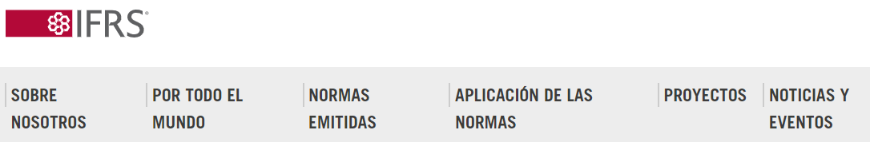
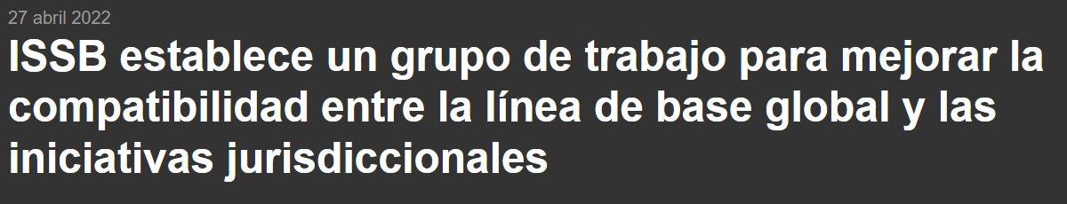
La Junta de Normas Internacionales de Sostenibilidad (ISSB) anunció hoy la formación de un grupo de trabajo de representantes jurisdiccionales para establecer un diálogo para mejorar la compatibilidad entre los borradores de exposición del ISSB que actualmente están abiertos para comentarios y las iniciativas jurisdiccionales en curso sobre divulgaciones de sostenibilidad. La formación del grupo de trabajo es parte de un extenso programa de actividades de divulgación diseñado para fomentar la retroalimentación y el compromiso con la consulta del ISSB de todas las jurisdicciones y grupos de partes interesadas.
La misión del ISSB es ofrecer una línea de base global de alta calidad de divulgaciones de sostenibilidad, que incluya un enfoque inicial en los requisitos climáticos detallados. La línea de base global aborda las necesidades de los participantes en el mercado de capitales en todo el mundo y puede ser utilizada directamente de forma voluntaria por los participantes en el mercado o incorporada a los requisitos obligatorios jurisdiccionales (que también podrían servir a necesidades más amplias de política pública o de múltiples partes interesadas). El ISSB operará de manera inclusiva en esta misión.
El establecimiento de normas jurisdiccionales en el campo de la divulgación de información financiera relacionada con la sostenibilidad es una disciplina relativamente nueva y muchas jurisdicciones están participando en este proceso a escala por primera vez. Muchos de estos desarrollos y las consultas públicas asociadas están ocurriendo en paralelo.
Estas actividades en curso presentan una oportunidad para alinear, en la medida de lo posible, los requisitos a nivel jurisdiccional e internacional para ofrecer la línea de base global que ha sido bien recibida por las autoridades públicas y los participantes en el mercado, incluidos el G20, el G7, la Organización Internacional de Comisiones de Valores y el Consejo de Estabilidad Financiera.
Un nuevo órgano asesor, el Foro Asesor de Normas de Sostenibilidad, será creado por el ISSB durante el próximo trimestre para facilitar el diálogo regular y el asesoramiento de alto nivel de un amplio conjunto de jurisdicciones.
Además, para apoyar el desarrollo oportuno de la línea de base mundial, el ISSB ha formado un grupo de trabajo compuesto por representantes de varias jurisdicciones que participan activamente en el establecimiento de normas en el campo de la divulgación de información sobre sostenibilidad. El grupo de trabajo discutirá la compatibilidad de esas iniciativas para establecer cómo la línea de base global, respondiendo plenamente a las necesidades de los participantes en el mercado global, puede contribuir a optimizar la eficiencia de los informes para las empresas en esas jurisdicciones y cómo esas jurisdicciones pueden basarse en la línea de base global de acuerdo con sus necesidades.
Los miembros del grupo de trabajo son el Ministerio de Finanzas de China, la Comisión Europea, el Grupo Asesor Europeo de Información Financiera, la Autoridad japonesa de Servicios Financieros, el Comité de Preparación de la Junta de Normas de Sostenibilidad de Japón, la Autoridad de Conducta Financiera del Reino Unido y la Comisión de Bolsa y Valores de los Estados Unidos.
Las reuniones de los grupos de trabajo tendrán lugar en mayo y julio. Los resúmenes de las reuniones se publicarán en el sitio web de la Fundación NIIF. Las aportaciones del grupo de trabajo también serán consideradas por el ISSB en reuniones públicas como parte de su deliberación de todos los comentarios recibidos durante el período de consultas.
Al comentar sobre las reuniones del grupo de trabajo, Emmanuel Faber, Presidente del ISSB, dijo:
Existe un gran interés público en tratar de alinear, cuando sea posible, los requisitos internacionales y jurisdiccionales para la divulgación de información sobre sostenibilidad. Tenemos una ventana de oportunidad para hacer precisamente eso, dado que las propuestas del ISSB están disponibles para comentarios al mismo tiempo que varias jurisdicciones importantes también están buscando la opinión pública sobre sus propuestas. Espero con interés un intercambio fructífero de ideas.

